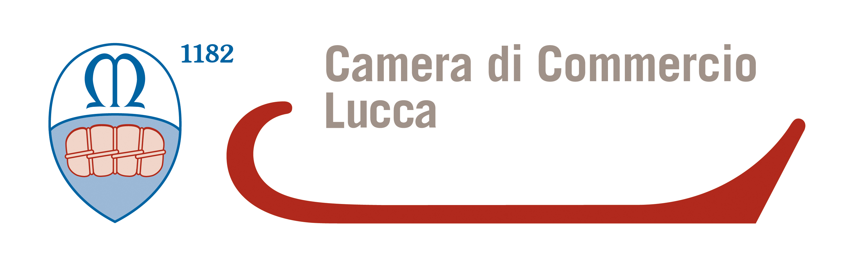 |  | 
Comunicato Stampa

30 giugno 2022: nasce la Camera di Commercio della Toscana Nord-Ovest
Evento storico a Viareggio. I 32 neo Consiglieri saranno chiamati ad eleggere il Presidente dell’Ente che prenderà il testimone da Lucca, Massa-Carrara e Pisa. I numeri mettono l’Ente camerale ai primi posti a livello regionale e nazionale.

Viareggio, 27 giugno 2022. Il 30 giugno 2022, a conclusione del processo di accorpamento che ha coinvolto le Camere di Commercio di Lucca, Massa-Carrara e Pisa, si costituisce la Camera di Commercio della Toscana Nord-Ovest. L’insediamento avrà luogo alle ore 16 presso la Sala “Enrico Caruso” del suggestivo “Gran Teatro Giacomo Puccini” di Torre del Lago, frazione del Comune di Viareggio.
A sancire la portata storica della cerimonia, numerose autorità civili e militari provenienti da tutta Italia. Sono previsti gli indirizzi di saluto del Sindaco della Città di Viareggio, Giorgio Del Ghingaro, comune dove la nuova Camera ha la sede legale, del Presidente dell’Unione Nazionale delle Camere di Commercio, Andrea Prete, e del Governatore della Regione Toscana, Eugenio Giani.
Si chiude quindi la storia di tre camere di Commercio istituite con l’Unità d’Italia, anche se quella di Lucca risale addirittura al 1182, e si apre un nuovo capitolo per l’economia di un territorio che sarà dal 1 luglio ai vertici regionali e nazionali.
Ma i veri portagonisti del pomeriggio saranno i 32 consiglieri nominati in rappresentanza dei diversi comparti dell’economia locale: commercio, industria, agricoltura, artigianato, cooperazione, credito e assicurazioni, servizi alle imprese, trasporti, turismo, intrattenimento, sindacati e professionisti. Come primo atto saranno infatti chiamati ad eleggere tra loro, in seduta pubblica, il Presidente del nuovo Ente.

I 32 consiglieri della Camera di Commercio della Toscana Nord-Ovest

- Adami Maurizio Ilio
- Baldi Guerrino
- Cardella Cristiana
- Carli Barbara
- Cerri Emiliano
- Chelini Gabriele
- Chelli Antonio
- Cianciulli Francesco
- Cordoni Ademaro Giovanni
- Di Bartolomeo Valeria
- Favilla Roberto
- Franceschini Elisa
- Fucile Michela
- Galeotti Cristina
- Giannecchini Andrea
- Giannecchini Nicola
- Giannetti Sabrina
- Giovannini Sara
- Lucarotti Alessio
- Madonna Andrea
- Maestri Accesi Stefano
- Milianti Giancarlo
- Pacini Patrizia Alma
- Pasquini Rodolfo
- Pieragnoli Federico
- Pieroni Dante Giuseppe
- Pulidori Stefano
- Simonelli Alessandro
- Sodini Dino
- Tamburini Valter
- Trolese Alessandro
- Venturi Matteo

Alcuni numeri della nuova Camera di Commercio della Toscana Nord-Ovest
Numeri di tutto rispetto per l’Ente che sta per nascere e che rappresenterà gli interessi del mondo delle imprese delle province di Lucca, Massa-Carrara e Pisa. Sono infatti 25 i miliardi di Valore Aggiunto prodotto ogni anno (un quarto di quello della Toscana), 133mila le imprese, delle quali oltre 9mila operanti nel mondo del digitale e quasi mille in quello delle start-up e dell’innovazione dove l’area esprime la sua vocazione raggiungendo il 37% delle aziende toscane.
Le esportazioni superano i 10 miliardi di euro ed anche il turismo occupa una posizione importante con oltre 123mila posti letto nelle strutture ricettive a carattere imprenditoriale censite. Di rilievo la consistenza del credito: ammontano a 23 miliardi di euro i prestiti concessi mentre i depositi superano i 28. Da rilevare anche l’elevato numero di sportelli bancari presenti (461): il 28% di quelli della regione nel suo complesso.
Nel territorio di competenza del nuovo Ente si contano inoltre 400mila occupati ma non mancano le difficoltà dato che è molto elevato anche il numero dei disoccupati.
I comuni sono 87, occupano una superficie di 5.400 kmq e vi risiedono quasi un milione di persone.

La Camera di Commercio della Toscana Nord-Ovest - decifrata
 | Valori assoluti | Incidenza su Regione Toscana
Valore aggiunto (2020) | 24.978 (Milioni di Euro) | 25%
Occupati (2021) | 404.402 | 26%
Disoccupati (2021) | 42.667 | 34%
Export (2021) | 10.136.828.719 euro | 21%
Imprese registrate (2021) | 133.319 | 26%
Imprese digitali (2021) | 9.340 | 27%
Startup e PMI innovative (2021) | 821 | 37%
Prestiti al sistema economico (2021) | 23.317 (Milioni di Euro) | 24%
Depositi bancari e risparmi postali (2021) | 28.238 (Milioni di Euro) | 26%
Sportelli bancari (2021) | 461 | 28%
Posti letto nelle imprese turistico-ricettive (2021) | 123.038 | 22%
Popolazione residente (2021) | 987.530 | 27%
Superficie | 5.373 Kmq | 23%

Camera di Commercio di Lucca  info@lu.camcom.it  0583 976.686  329 3606494  www.lu.camcom.it | Camera di Commercio di Massa-Carrara  segreteria.generale@ms.camcom.it  0585 764.261-253-233  www.ms.camcom.it | Camera di Commercio di Pisa  comunicazione@pi.camcom.it  050 512.294-234-339  www.pi.camcom.it

